СЛОВО ПРАВДЫ

Тимошенко выставила на продажу партию Зеленского
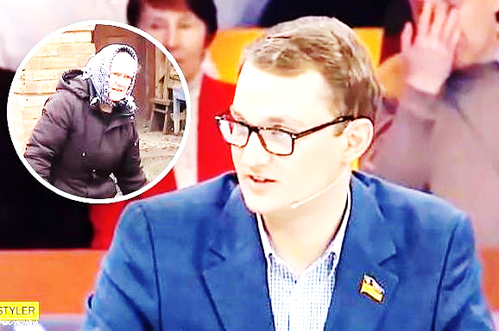
Депутат Верховной рады, лидер партии «Батькивщина» Юлия Тимошенко выставила объявление о продаже партии президента Украины Владимира Зеленского «Слуга народа» на своей странице в Facebook: «У меня есть объявление: Продаются слуги народа. Особой породы: без мозгов и совести. Цена символическая», — написала депутат и пояснила, что вырученные средства не смогут погасить внешние долги Украины, однако такая сделка избавит страну от «Зе-невежества» и «Зе-цинизма».
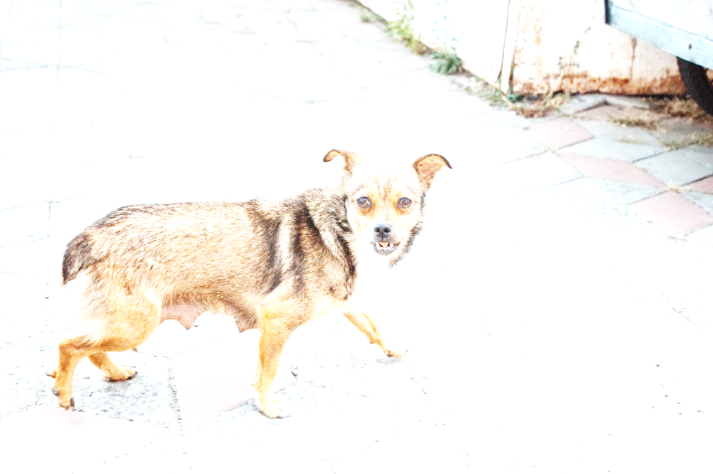
Так Тимошенко прокомментировала высказывание депутата от партии «Слуга народа» Евгения Брагара, который посоветовал пожилой украинке продать собаку элитной породы, чтобы оплатить долги за коммунальные услуги. Такой «совет» прозвучал в ответ на вопрос, как прожить на пенсию в размере двух тысяч гривен.
ЭТО ТОТ САМЫЙ МУДАК (СЛУГА) По данным на сентябрь 2019 года, жители
Украины тратят две трети своих доходов на
еду и коммунальные услуги. В среднем
потребительские денежные расходы
украинцев оценивались на уровне 8 036
гривен в месяц.
А ЭТО ТА САМАЯ ДВОРНЯЖКА НА ПРОДАЖУ

ТУПОЙ ЕЩЁ ТУПЕЕ
Это про наших президентов. Так случилось - каждый следующий хуже предыдущего.
МЫ БЫЛИ УВЕРЕННЫМИ, ЧТО ВЫБРАЛИ КЛОУНА, но оказалось – ЭТО что-то среднее, между предателем, полицаем и проституткой..
Посмотрел брифинг Дуды и Зеленского... Очередной провал спичрайтеров, которые использовали речь то ли Порошенко, то ли Яценюка, не удосужившись даже адаптировать с учётом того, что произносить её должен еврей и внук ветерана ВОВ. Зеленский читал с запинками, явно видел текст впервые и, по-моему, не всегда понимал, о чём это он вообще вещает. По итогу, закономерно выставил себя идиотом. В третий раз за три зарубежных визита в течение недели.
В Польше украинский президент встретился с выжившими из числа тех, кто когда-то находился в Освенциме. Зеленский заявил: в геноциде евреев во время Второй мировой войны виноваты «оба тоталитарных режима». Он имел ввиду Германию и Советский Союз.
Народный депутат партии «Слуга народа» Макс Бужанский предложил обвинять СССР и в других исторических событиях. Например, в разделе Чехословакии или в Мюнхенском сговоре. Также он выступил с идеей в очередной раз переписать историю и к виновникам начала войны добавить Словакию. Бужанский согласился с политологом Денисом Гороховским, предположившим, что категорическое высказывание президента подорвет его рейтинг.
По мнению украинского журналиста Юрия Ткачева, Зеленский всего лишь озвучил известные исторические факты: «Конечно, именно „сговор тоталитарных режимов“ СССР и Германии дал старт Второй Мировой войне. Не Мюнхенский сговор (кстати, Польша в свое время отлично поучаствовала с Германией в распиле Чехословакии). Не отказ Англии и Франции подписать антигитлеровский пакт. Не тот факт, что Англия и Франция кинули Польшу, никак не придя ей на помощь, ограничившись лишь формальным объявлением войны, потому что надеялись, что, победив ее, Гитлер все-таки нападет на СССР (ради чего все это и затевалось). Нет, во всем, конечно, виноват СССР», — саркастически заметил Ткачев.

Своими тупыми высказываниями т.н. президент, «отменил результаты Нюрнбергского трибунала, наплевал на могилы 27 миллионов погибших Советских людей, и миллионы выживших после тех кровавых лет, в том числе и на своего деда. Но если плевать на деда это его личное дело и дело его совести, то плевать на всех ветеранов, никто права не давал и морду бить такому мы вправе.
Да уж . Умом не блещет, полощет всё, что ему подсунут, труслив, готов подмахнуть любому подонку, способен на предательство, в том числе и своих предков. Словом, характеристика в заголовке имеет право быть!

ЗАХАРОВА НАЗВАЛА СТАТЬЮ ПРЕМЬЕРА ПОЛЬШИ ОБ ОСВЕНЦИМЕ САМОУБИЙСТВОМ
Официальный представитель МИД России Мария Захарова назвала статью премьер-министра Польши Матеуша Моравецкого об Освенциме, опубликованную в газете Politico, самоубийством. Соответствующий комментарий она опубликовала в Facebook.
По мнению дипломата, своей статьей Моравецкий убил в себе человека. Она также назвала материал премьера очередной преступной попыткой переписать историю Второй мировой войны и уточнила, что на этот раз Варшава не ограничилась стремлением приравнять СССР и нацистскую Германию или повтором тезиса об их «союзе».
Захарова заметила, что один из тезисов статьи Моравецкого посвящен 45 годам советской оккупации, которая стоила миллионов жизней. «Ложь и манипуляция стали верными соавторами польских политиков, рассуждающих на темы Второй мировой войны», — отметила она.
Также представитель МИД считает, что фраза о возможности Красной Армии освободить Освенцим на полгода раньше находится за гранью добра и зла.
В своей статье для Politico Моравецкий пишет о равнозначности и союзе режимов Советского Союза и нацистской Германии. По его мнению, без военной поддержки со стороны СССР Германия не смогла бы так легко разгромить Польшу и Францию, а также подготовиться к Холокосту.

ПРАЗДНУЮТ ТО, ЧТО НЕ СОСТОЯЛОСЬ
22 января в Украине отпраздновали годовщину «воссоединения» УНР и ЗУНР.
22 января - День соборности Украины
Из официоза - В Украине будут отмечать один из «важнейших государственных праздников», роль которого в истории страны сложно переоценить. (СМЕХ). В среду, 22 января, жители нашей страны поздравили друг друга с Днем соборности Украины.(Ну это разве что самые упоротые, ибо не с чем поздравлять). Этот праздник имеет уже более чем столетнюю историю. Официально праздновать День соборности в Украине начали лишь в 1999 году после указа президента Леонида Кучмы. Ежегодно в этот день отмечают «важное» историческое событие, произошедшее в 1919 году - провозглашение Акта воссоединения Украинской народной республики и Западно-украинской народной республики.
Этот Акт должен был бы подтверждён на Учредительном собрании, но его не сотоялось.
Уже 5 февраля Киев был взят Красной Армией. К марту 1919 года под контролем УНР оставались только Житомир и Винница.(Так о какой соборности речь? Двух хуторов?)
А ЭТО ПРАВДА – Через кілька днів після проголошення злуки Директорія під натиском Червоної армії залишила Київ, а згодом і майже всю підконтрольну УНР територію. У не менш скрутному становищі опинилась і ЗУНР. Навесні 1919 року польські війська розпочинають наступ на Галичину, а румунські — на Буковину. За таких важких обставин уряд ЗУНР надав президентові Петрушевичу надзвичайні повноваження, проголосивши його «Диктатором».
Загострилися незгоди між урядами УНР і ЗУНР: для першого головну небезпеку становили війська Білого руху генерала Антона Денікіна і Червоної армії, для другого — поляки та румуни. У листопаді 1919-го уряд ЗУНР підписав із денікінцями угоду про припинення бойових дій між Галицькою армією і силами Білого руху. А уряд УНР у грудні підписав у Варшаві проект декларації, за якою віддавав Польщі значну частину західноукраїнських земель в обмін на підтримку проти більшовиків. (зрадив ЗУНР).
Акт злуки фактично втратив чинність, і 20 грудня 1919 року президент і диктатор ЗУНР Петрушевич розірвав його в односторонньому порядку.
Не склались стосунки й між учасниками об’єднавчого процесу. Під час останнього спільного засідання урядів УНР і ЗУНР у листопаді 1919-го в Кам’янці-Подільському Петрушевич пропонував усунути Петлюру, який на той час очолив Директорію, від керівництва через некомпетентність. Після цього Петрушевич намагався відновити діяльність уряду ЗУНР в еміграції у Відні та порушувати питання про долю окупованих західноукраїнських земель на міжнародній арені. Но безуспешно!
Объединение состоялось, но лишь в 1939 году, когда Красная Армия вошла на земли западной Украины. ТАК ЧТО ПРАЗДНУЕМ 22-го? ТУПЫЕ ОРКИ ПРАЗДНУЮТ ТО, ЧЕГО НЕ БЫЛО!
4 октября 1939 года Верховный Совет УССР постановил принять Западную Украину в состав УССР. ТАК СОСТОЯЛСЯ АКТ ЗЛУКИ. СПАСИБО ЗА ЭТО СТАЛИНУ И РККА.

